8/2/2021
Panduan Manual
Setting Aplikasi Codeigniter Dan Template Html
Alghiffary
DIALOGUE GROUP

Download CodeIgniter 3 dan Template HTML
- Donwload Codeigniter dari website berikut : https://codeigniter.com/download.
- Download Codeigniter yang versi 3.
- Donwload template html Bootstrap Admin Dashboard Templates atau HTML Admin Panel.

Penempatan, Penamaan Folder HTML dan Codeigniter
- Extract File CodeIgniter yang sudah didownload tadi, pindahkan ke folder localhost.
- Rename folder yang sudah diextract tadi sesuai nama aplikasi yang akan dibuat.
- Running aplikasi diweb browser sesuai nama aplikasi yang direname sebelumnya seperti berikut : http://localhost/nama_aplikasi, kemudian akan muncul seperti pada gambar di bawah ini :
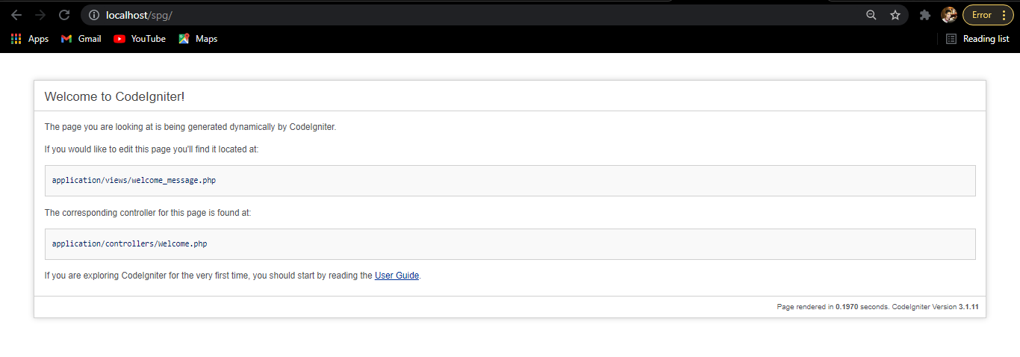
- Buka folder template HTML yang sudah didownload, kemudian copy atau pindahkan folder assets di dalam folder html tersebut ke folder aplikasi yang tadi dilocalhost.
- Pindahkan file index.html atau file yang lain yang akan dibuat untuk contoh menu ke dalam folder view yang ada di application view.
- Rename menjadi main.php atau apa saja sesuai keinginan.
- Buka file main.php dan sesuaikan lokasi saat meload js dan css dengan yang ada di folder assets tadi.

Configurasi Autolod Aplikasi
- Buka folder config yang ada di folder application, kemudian buka file autolod.php dengan text editor.
- Isi autoload libraries apa saja yang akan diload secara global dan diload pertama kali saat aplikasi dibuka, seperti contoh berikut :
if (isset($_SERVER['SERVER_NAME'])) {
$autoload['libraries'] = array('database','session','form_validation', 'template', 'ratchet_client');
} else {
$autoload['libraries'] = array('ratchet_client','session','form_validation', 'template');
}
- Isi autoload helper apa saja yang akan diload secara global dan diload pertama kali saat aplikasi dibuka, seperti berikut :
$autoload['helper'] = array('url', 'custom');
- Tambahan untuk meload autoload model bisa seperti contoh berikut :
$autoload['model'] = array('logger');

Configurasi Config Aplikasi
- Buka folder config yang ada di folder application, kemudian buka file config.php dengan text editor.
- Ganti config base_url untuk membuat link menjadi dinamis, seperti berikut :
if (isset($_SERVER['SERVER_NAME'])) {
$http = 'http' . ((isset($_SERVER['HTTPS']) && $_SERVER['HTTPS'] == 'on') ? 's' : '') . '://';
$newurl = str_replace("index.php", "", $_SERVER['SCRIPT_NAME']);
$config['base_url'] = "$http" . $_SERVER['SERVER_NAME'] . $newurl;
}
- Ganti config index_page untuk menghilangkan index.php di link browser, seperti berikut :
/* $config['index_page'] = 'index.php'; */
$config['index_page'] = '';

- Tambahkan file .htaccess seperti gambar di bawah ini :
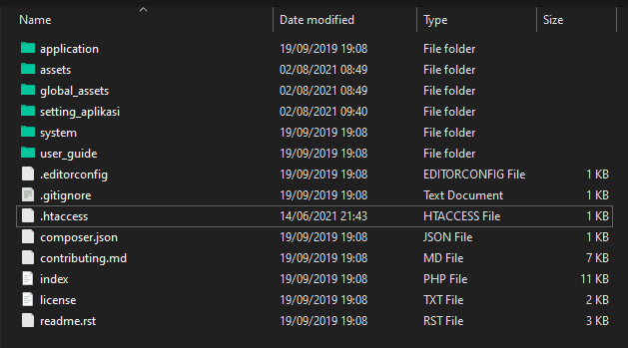
- Masukan script berikut ke dalam file .htaccess :
RewriteEngine On
RewriteCond %{REQUEST_FILENAME} !-f
RewriteCond %{REQUEST_FILENAME} !-d
RewriteRule ^(.*)$ index.php/$1 [L]

- Config session untuk disimpan ke database seperti berikut :
/* $config['sess_driver'] = 'files'; */
$config['sess_driver'] = 'database';
$config['sess_save_path'] = 'tm_sessions';
$config['sess_cookie_name'] = 'spg_session';
$config['sess_expiration'] = 7200;
/* $config['sess_save_path'] = NULL; */
$config['sess_match_ip'] = FALSE;
$config['sess_time_to_update'] = 300;
$config['sess_regenerate_destroy'] = FALSE;

- Tambahan script berikut untuk memanggil javascript dan css di menu yang akan digunakan nanti :
$config['header_css'] = array();
$config['footer_js'] = array();
$config['key'] = array();

Configurasi Database Aplikasi
- Buka folder config yang ada di folder application, kemudian buka file database.php dengan text editor.
- Buat terlebih dahulu database yang akan digunakan di mysql, postgre atau yang lainnya.
- Sesuaikan database dengan dbdrive yang akan digunakan dan database yang sebelumnya telah dibuat, seperti contoh berikut :
$db['default'] = array(
'dsn' => '',
'hostname' => 'localhost',
'username' => 'postgres',
'password' => 'postgres',
'database' => 'spg',
'dbdriver' => 'postgre',
'dbprefix' => '',
'pconnect' => FALSE,
'db_debug' => (ENVIRONMENT !== 'production'),
'cache_on' => FALSE,
'cachedir' => '',
'char_set' => 'utf8',
'dbcollat' => 'utf8_general_ci',
'swap_pre' => '',
'encrypt' => FALSE,
'compress' => FALSE,
'stricton' => FALSE,
'failover' => array(),
'save_queries' => TRUE
);

Configurasi Router Aplikasi
- Buka folder config yang ada di folder application, kemudian buka file router.php dengan text editor.
- Sesuaikan controllers mana yang akan dipanggil saat pertama aplikasi dijalankan, seperti contoh berikut :
$route['default_controller'] = 'main';
$route['404_override'] = 'my404';

Setting Template Aplikasi
- Buat file Template.php dan simpan di libraries. Berikut scriptnya :
class Template {
var $template_data = array();
function set($name, $value)
{
$this->template_data[$name] = $value;
}
function load($template = '', $view = '' , $view_data = array(), $return = FALSE)
{
$this->CI =& get_instance();
$this->set('contents', $this->CI->load->view($view, $view_data, TRUE));
return $this->CI->load->view($template, $this->template_data, $return);
}
}

Setting Cek Session dan Cek Login
- Buat file custom_helper.php dan simpan di folder helpers, dan pastikan sudah diload di autoload seperti contoh dilangkah 3. Berikut scriptnya :
function cek_session()
{
$ci = &get_instance();
$username = $ci->session->userdata('id_user');
if ($username == '') {
$ci->session->sess_destroy();
redirect(base_url() . 'auth');
}
}

function cek_login()
{
$ci = &get_instance();
$username = $ci->session->userdata('id_user');
if ($username != '') {
redirect(base_url());
}
}
- Function cek_session berfungsi untuk mengecek apakah user sudah login atau belum, function ini harus diload disetiap menu untuk mengecek session user, apabila user belum login maka akan otomatis redirect ke form login, seperti contoh berikut :
public function __construct()
{
parent::__construct();
cek_session();
}
- Function cek_login berfungsi untuk mengecek apakah user sudah login atau belum, function ini harus diload di controllers login untuk mengecek session user, apabila user sudah login maka akan otomatis redirect ke form main atau form base, seperti contoh berikut :
public function index()
{
cek_login();
}

Setting Login
- Buat file Login.php atau Auth.php dan simpan di folder controllers, sesuaikan dengan yang ada di helper saat cek_login jika belum login maka arahkan ke controllers ini. Berikut scriptnya :
<?php
defined('BASEPATH') or exit('No direct script access allowed');
class Auth extends CI_Controller
{
public function index()
{
cek_login();
$this->form_validation->set_rules('username', 'Username', 'trim|required|min_length[0]');
$this->form_validation->set_rules('password', 'Paswword', 'trim|required|min_length[0]');

if ($this->form_validation->run() == false) {
$this->load->view('auth');
} else {

$username = strtoupper(trim($this->input->post('username', true)));
$color = $this->input->post('color', true);
$password = encrypt_password(trim($this->input->post('password', true)));

$user = $this->db->get_where('tm_user', ['upper(username)' => $username, 'password' => $password, 'f_status' => 't'])->row_array();
if ($user) {

$data = array(
'id_user' => $user['id_user'],
'e_name' => $user['e_nama'],
'username' => $user['username'],
'i_level' => $user['i_level'],
'F_status' => $user['f_status'],
'F_allcustomer' => $user['f_allcustomer'],
'color' => $color,
);

$this->session->set_userdata($data);
$this->logger->write('Login');
/* redirect('main', 'refresh'); */
redirect(site_url());
} else {
$this->session->Set_flashdata('message', '<div class="alert text-slate-800 alpha-slate border-0 alert-dismissible">
<button type="button" class="close" data-dismiss="alert"><span>&times;</span></button>
<span class="font-weight-semibold">Username</span> atau <span class="font-weight-semibold">Password</span> anda salah :(</div>');
redirect('auth', 'refresh');
}
}
}

public function logout()
{
$this->logger->write('Logout');
$this->session->sess_destroy();
redirect('auth', 'refresh');
}
}
- Form Validation ($this->form_validation) ini berfungsi untuk mengecek validasi, pastikan sudah diload diconfig autoload seperti langkah 3, apabila inputan saat login tidak sesuai makan akan otomatis diredirect kembali ke form login.
- Dan fungsi $this->session->Set_flashdata yaitu untuk memberikan notif error apa saat login, contoh notif error seperti gambar berikut :
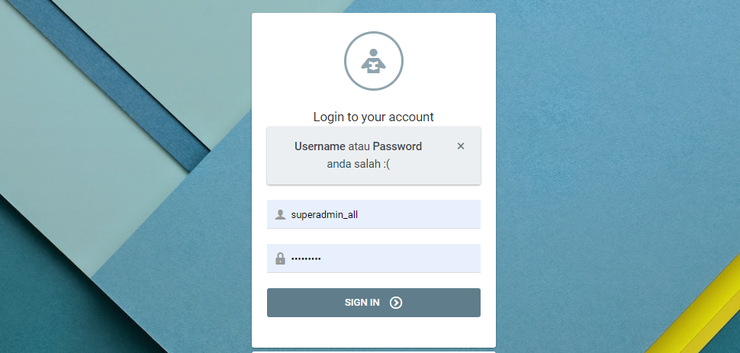
- Apabila semua sudah sesuai maka set untuk redirect ke base atau main menu.
